***GuvernerTurist d.o.o.***

# Adresa Ul. Maršala Tita do br. 34 Tuzla 75000 , BiH

Tel. / Fax ++ 387 35 247410 / 247411 / e mail guvernerturist@bih.net.ba

**NOVA GODINA U AMSTERDAMU**

**28.12.2024. – 01.01.2025.**

**5 DANA 4 NOĆI**

**\*putovanje avionom\***

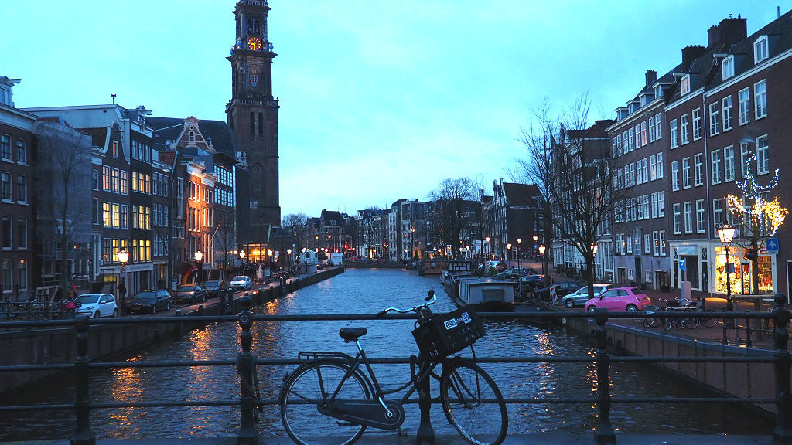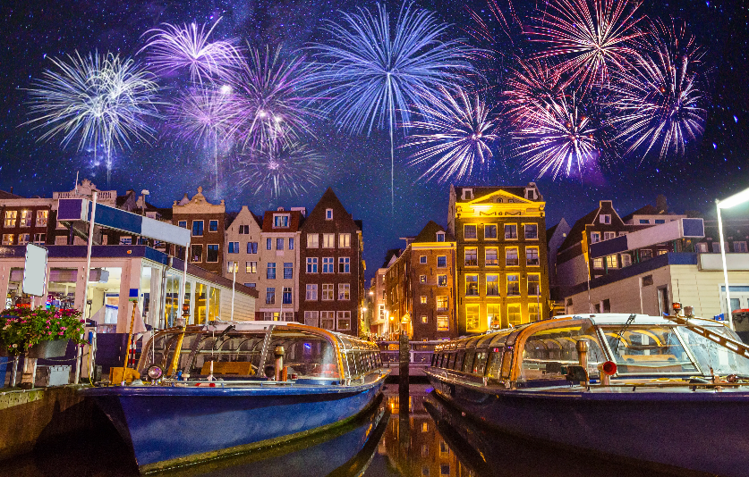

**CIJENA - 749 EUR - 1.465 KM (bez doplata i fakultativnih izleta)**

**PLAN I PROGRAM PUTOVANJA:**

1. **DAN - BEOGRAD - AMSTERDAM**

Sastanak grupe na aerodromu “Nikola Tesla” u dogovoreno vreme. Let za Amsterdam kompanijom KLM Dolazak u Amsterdam. Transfer do hotela. Smeštaj u hotel. Slobodno vrijeme. Noćenje.

1. **DAN - AMSTERDAM – PJEŠAČKA TURA**

Doručak. Slobodno vrijeme za individualne aktivnosti ili mogućnost organizovanja pješačke ture po Amsterdamu.

Amsterdam Južna osa sa svojom modernom arhitekturom i prestižnim objektima, Olimpijska četvrt, Olimpijski stadion, Muzejska četvrt, Koncertna dvorana, Van Gog muzej, Rijks muzej (nije predviđena grupna posjeta) , trg Vaterlo, Rembrantov trg, rijeka Amstel sa svojim mostovima, trg Dam, Kraljevska palata, Nova crkva, spomenik. (obilazak autobusom ili drugim prevoznim sredstvom) Slobodno vrijeme. Noćenje.

1. **DAN - AMSTERDAM – MINI HOLANDSKA TURA – AMSTERDAM**

Doručak. Slobodno vrijeme za individualne aktivnosti ili mogućnost organizovanja fakultativnog izleta.

Mini holandska tura (vetrenjače, klompe, sirevi). Posjeta živopisnog sela Zaanse Schans – poznatog po vetrenjačama, radionicama klompi i sirevima. Nakon obilaska odlazak do gradića Volendam – poznatog ribarskog mjesta na obali Sjevernog mora. U poslijepodnevnim časovima povratak u hotel. Slobodno vrijeme. Noćenje.

1. **DAN - AMSTERDAM – VELIKA HOLANDSKA TURA – AMSTERDAM**

Doručak. Slobodno vrijeme za individualne aktivnosti ili mogućnost organizovanja fakultativnog izleta Velika holandska tura (Hag, Ševeningen, Roterdam). Posjeta grada Haga, gdje je sjedište Parlamenta Kraljevine Holandije i Palate Mira (gdje se nalazi sudnica Haškog tribunala). Nakon obilaska odlazak do najvećeg ljetovališta Holandije – Ševeningena. Šetnja obalom Sjevernog mora. Nastavak puta do Roterdama – centra moći i najveće luke na svijetu.

Obilazak grada: Euromast toranj, Kijkskubus (kompleks stanova u vidu krivih kocki), Gradska kuća, trgovački dio grada... Slobodno vrijeme za šetnju i individualne aktivnosti. U večernjim časovima povratak u Amsterdam. Slobodno vrijeme. Noćenje.

1. **DAN - AMSTERDAM – BEOGRAD**

Doručak. Slobodno vrijeme do transfera. Transfer iz hotela do aerodroma. Let za Beograd kompanijom KLM. Dolazak u Beograd.

**Kraj programa.**

**U CIJENU UKLJUČENO:**

* Povratni avionski prevoz na relaciji Beograd-Amsterdam-Beograd sa kompanijom KLM
* Aerodromske takse -na dan objavljivanja programa ( 89.11 € - podložne su promjenama)
* Smještaj u hotelu na bazi 4 noćenja sa doručkom u dvokrevetnim i jednokrevetnim sobama
* Gradska komunalna taksa
* Transferi na relacijama aerodrom-hotel-aerodrom u Amsterdamu prema programu
* Troškovi organizacije putovanja
* Usluge licenciranog turističkog vodiča

**U CIJENU NIJE UKLJUČENO:**

* Međunarodno zdravstveno osiguranje sa pokrićem na COVID
* Ulaznice i fakultativni izleti
* Individualni troškovi

**CIJENE FAKULTATIVNIH IZLETA PO OSOBI (podložne su promjenama):**

Pješačka tura (prevoz metroom ili drugim prevoznim sredstvom– karta nije u cijeni) – 45 €

Mini holanska tura (vjetrenjače, klompe i sirevi) – 85 €

Velika holandska tura (Hag, Ševeningen, Roterdam) – 120 €

**NAPOMENE U VEZI FAKULATATIVNIH IZLETA:**

* Cijena se uglavnom sastoji od troškova rezervacije, prevoza, vodiča, ulaznica, organizacije...
* Termini fakultativnih izleta su promjenljivi i zavise od slobodnih termina po lokalitetima, broja prijavljenih putnika i objektivnih okolnosti.

Fakultativni izleti nisu obavezni dio programa i zavise od broja prijavljenih putnika.

(MINIMUM ZA REALIZACIJU IZLETA JE 12 PRIJAVLJENIH PUTNIKA).

**POPUSTI:**

• Djeca 0 – 2 godine plaćaju 25 € u u pratnji dve punoplatežne osobe (nemaju sjedište u avionu, nemaju ležaj u hotelu)

• Djeca 2 – 12 godina imaju popust 10% u pratnji dve punoplatežne osobe (imaju sedište u avionu, imaju ležaj u hotelu)

• Treća odrasla osoba u 1/2+1 sobi popust 5% (trokrevetne sobe su isključivo na upit)

DOPLATA ZA 1/1 SOBU: 225 € jednokrevetne sobe su isključivo na upit

**NAPOMENE U VEZI SMJEŠTAJA:**

U smještajne objekte se ulazi prvog dana boravka od 16:00 časova (postoji mogućnost ranijeg ulaska), a napuštaju se posljednjeg dana boravka do 09:00 časova. Svaki hotel ima restoran. Svaka soba ima tuš/WC. Smještaj iz ove ponude registrovan je, pregledan i standardizovan od strane Nacionalne turističke asocijacije zemlje u kojoj se nalazi.

Objašnjenje: kontinentalni švedski sto – manji izbor namirnica i uglavnom je slatki doručak. Uglavnom je zastupljena internacionalna kuhinja

Jačina signala Wi-Fi internet konekcije zavisi od kvaliteta signala koji pruža lokalni provajder kojeg je vlasnik smještajnog objekta odabrao i od trenutnog broja korisnika na mreži.

U pojedinim smeštajnim objektima treći i četvrti ležaj mogu biti pomoćni. Dimenzija i izgled pomoćnog ležaja zavise od mogućnosti smještajnih objekata, može biti sofa na razvlačenje, ali je uglavnom standardne veličine tako da je zbog pomoćnog ležaja, trećoj odrasloj osobi odobren popust u iznosu od 5 %.

Neki od dopunskih sadržaja smeštajnih objekta su dostupni uz doplatu. Postoji mogućnost odstupanja i promena oko dostupnosti nekih sadržaja, jer isključivo zavise od smeštajnih objekata (npr. sef, parking, mini-bar, TV, klima uređaj..

Odgovorni organizator putovanja: Viva Travel Beograd